Resolución del Pleno del Instituto de Transparencia, Acceso a la Información Pública y Protección de Datos Personales del Estado de México y Municipios, con domicilio en Metepec, Estado de México, de fecha quince de noviembre de dos mil veintitrés.
VISTOS los expedientes relativos a los recursos de revisión 02954/INFOEM/IP/RR/2023, 03288/INFOEM/IP/RR/2023 y 03289/INFOEM/IP/RR/2023, acumulados, interpuestos por XXXX XXXXX, en lo sucesivo la parte Recurrente, en contra de las respuesta a sus solicitudes de información con números de folio 01355/TOLUCA/IP/2023, 01356TOLUCA/IP/2023 y 01357/TOLUCA/IP/2023, respectivamente, por parte del Ayuntamiento de Toluca, en lo sucesivo el Sujeto Obligado; se procede a dictar la presente resolución, con base en lo siguiente.
I. A N T E C E D E N T E S:
1. Solicitudes de acceso a la información. Con fecha veinticuatro de abril de dos mil veintitrés, la persona solicitante presentó, a través del Sistema de Acceso a la Información Mexiquense, en lo subsecuente SAIMEX, ante el Sujeto Obligado, las solicitudes de acceso a la información pública, mediante las cuales requirió la información siguiente:
Número de solicitud | Información solicitada
01357/TOLUCA/IP/2023  02954/INFOEM/IP/RR/2023 | “Solicito todos los incumplimientos a resoluciones del Infoem que recibió la Unidad de transparencia durante 2022 (Documentos signados por el área correspondiente del Infoem)” (sic)
01356/TOLUCA/IP/2023  03288/INFOEM/IP/RR/2023 | “Durante 2023, solicito conocer cuántos incumplimientos a resoluciones le ha notificado el infoem a Toluca y a cuáles recursos de revisión le corresponde cada uno? solicito el documento de cada uno” (sic)
01355/TOLUCA/IP/2023  03289/INFOEM/IP/RR/2023 | “Durante 2022, solicito conocer cuántos incumplimientos a resoluciones le ha notificado el infoem a Toluca y a cuáles recursos de revisión le corresponde cada uno?” (sic)
Modalidad elegida para la entrega de la información: a través del SAIMEX en todos los casos.
2. Prórroga. El dieciséis de mayo de dos mil veintitrés, el Sujeto Obligado informó que el plazo de quince días hábiles para atender las solicitudes de mérito fue prorrogado por siete días más en virtud de las siguientes razones:
Número de solicitud | Solicitud de prórroga
01357/TOLUCA/IP/2023  02954/INFOEM/IP/RR/2023 | “De conformidad con lo establecido en el artículo 163, segundo párrafo de la Ley de Transparencia y Acceso a la Información Pública del estado de México y Municipios, me permito comentar que se solicitó la prórroga por siete días hábiles para dar atención a la solicitud de información con folio 01357/TOLUCA/IP/2023; mediante la TRICENTÉSIMA SEXAGÉSIMA NOVENA SESIÓN EXTRAORDINARIA 2023, del Comité de Transparencia del Municipio de Toluca, autorizó la prórroga con el propósito de recopilar, analizar y clasificar la información” (sic)
01356/TOLUCA/IP/2023  03288/INFOEM/IP/RR/2023 | “De conformidad con lo establecido en el artículo 163, segundo párrafo de la Ley de Transparencia y Acceso a la Información Pública del estado de México y Municipios, me permito comentar que se solicitó la prórroga por siete días hábiles para dar atención a la solicitud de información con folio 01356/TOLUCA/IP/2023; mediante la TRICENTÉSIMA SEXAGÉSIMA NOVENA SESIÓN EXTRAORDINARIA 2023, del Comité de Transparencia del Municipio de Toluca, autorizó la prórroga con el propósito de recopilar, analizar y clasificar la información.” (sic)
01355/TOLUCA/IP/2023  03289/INFOEM/IP/RR/2023 | “De conformidad con lo establecido en el artículo 163, segundo párrafo de la Ley de Transparencia y Acceso a la Información Pública del estado de México y Municipios, me permito comentar que se solicitó la prórroga por siete días hábiles para dar atención a la solicitud de información con folio 01355/TOLUCA/IP/2023; mediante la TRICENTÉSIMA SEXAGÉSIMA NOVENA SESIÓN EXTRAORDINARIA 2023, del Comité de Transparencia del Municipio de Toluca, autorizó la prórroga con el propósito de recopilar, analizar y clasificar la información” (sic)
Prórrogas a las que el Sujeto Obligado en dichas solicitudes proporcionó un archivo electrónico denominado Acta369 Extraordinaria_23.pdf., que contiene: el Acta de la Tricentésima Sexagésima Novena Sesión Extraordinaria 2023 del Comité de Transparencia del Municipio de Toluca, Administración 2022-2024, en la que bajo el punto tres del orden del día se llevó a cabo el análisis y aprobación de la prórroga con motivo de diversas solicitudes de información, incluidas las número 01355/TOLUCA/IP/2023, 01356/TOLUCA/IP/2023 y 01357/TOLUCA/IP/2023.
De esta manera, como refiere el Sujeto Obligado la Ley de Transparencia y Acceso a la Información Pública del Estado de México y Municipios, contempla la potestad de ampliar el plazo hasta por siete días, en términos del párrafo segundo del artículo 163 de la Ley de Transparencia y Acceso a la Información Pública del Estado de México y Municipios, siempre y cuando existan razones fundadas y motivadas para hacerlo, y que estas sean aprobadas por el Comité de Transparencia, mediante la emisión de una resolución; en el caso particular que nos ocupa y derivado de las constancias que obran en los expedientes electrónicos aperturados con motivo de los medios de impugnación que nos ocupan, se advierte que si se observaron las formalidades que establece la Ley de la materia, pues se anexó el Acta de la Tricentésima Sexagésima Novena Sesión Extraordinaria 2023 del Comité de Transparencia del Municipio de Toluca, Administración 2022-2024, mediante la cual el Comité de Transparencia aprobó la ampliación del plazo, mediante el acuerdo AT/CT/01/2023.
3. Respuesta. Con fecha veintiséis de mayo de dos mil veintitrés, el Sujeto Obligado envió sus respuestas a las solicitudes de acceso a la información a través de SAIMEX, sustancialmente en los términos siguientes:
Número de solicitud | Respuesta
01357/TOLUCA/IP/2023  02954/INFOEM/IP/RR/2023 | “En atención a la solicitud con folio 01357/TOLUCA/IP/2023, me permito adjuntar al presente la respuesta correspondiente. Sin más por el momento, reciba un saludo.” (sic)  Adjunto a su respuesta, el Sujeto Obligado proporcionó un archivo electrónico denominado “1357.pdf”, que contiene: Oficio sin número del veintiséis de mayo de dos mil veintitrés, a través del cual la Titular de la Unidad de Transparencia medularmente informa al particular que, con relación a su solicitud, después de una búsqueda exhaustiva y razonable en los archivos de esa Unidad no se cuenta con la información requerida por no haberla generado poseído o administrado.
01356/TOLUCA/IP/2023  03288/INFOEM/IP/RR/2023 | “En atención a la solicitud con folio 01356/TOLUCA/IP/2023, me permito adjuntar al presente la respuesta correspondiente. Sin más por el momento, reciba un saludo.” (Sic)  Adjunto a su respuesta, el Sujeto Obligado proporcionó un archivo electrónico denominado “1356.pdf”, que contiene: Oficio sin número del veintiséis de mayo de dos mil veintitrés, a través del cual la Titular de la Unidad de Transparencia medularmente informa al particular que, con relación a su solicitud, después de una búsqueda exhaustiva y razonable en los archivos de esa Unidad no se cuenta con la información requerida por no haberla generado poseído o administrado.
01355/TOLUCA/IP/2023  03289/INFOEM/IP/RR/2023 | “En atención a la solicitud con folio 01355/TOLUCA/IP/2023, me permito adjuntar al presente la respuesta correspondiente. Sin más por el momento, reciba un saludo.” (Sic)  Adjunto a su respuesta, el Sujeto Obligado proporcionó un archivo electrónico denominado “1355.pdf”, que contiene: Oficio sin número del veintiséis de mayo de dos mil veintitrés, a través del cual la Titular de la Unidad de Transparencia medularmente informa al particular que, con relación a su solicitud, después de una búsqueda exhaustiva y razonable en los archivos de esa Unidad no se cuenta con la información requerida por no haberla generado poseído o administrado.
4. Interposición de los recursos de revisión. Inconforme la persona solicitante con las respuestas emitidas por el Sujeto Obligado a sus solicitudes, en fechas veintinueve de mayo y nueve de junio de dos mil veintitrés, respectivamente, interpuso los recursos de revisión a través del SAIMEX, expresando lo siguiente en todos los casos:
Número de recurso de revisión | Acto impugnado y razones o motivos de inconformidad
02954/INFOEM/IP/RR/2023 | - Acto impugnado: “El sujeto obligado está negando la información, su justificación no es válida” (Sic)  - Razones o motivos de inconformidad: “El sujeto obligado está negando la información, su justificación no es válida” (Sic)
03288/INFOEM/IP/RR/2023 | - Acto impugnado: “Me están negando la información, como ciudadano desconozco los términos o tecnicismos a utilizar para redactar i texto, su deber de la Unidad de Transparencia es interpretarlo, la petición es clara desde mi punto de vista.” (Sic)  - Razones o motivos de inconformidad: “Me están negando la información, como ciudadano desconozco los términos o tecnicismos a utilizar para redactar i texto, su deber de la Unidad de Transparencia es interpretarlo, la petición es clara desde mi punto de vista.” (Sic)
03289/INFOEM/IP/RR/2023 | - Acto impugnado: “Me están negando la información, como ciudadano desconozco los términos o tecnicismos a utilizar para redactar i texto, su deber de la Unidad de Transparencia es interpretarlo, la petición es clara desde mi punto de vista.” (Sic)  - Razones o motivos de inconformidad: “Me están negando la información, como ciudadano desconozco los términos o tecnicismos a utilizar para redactar i texto, su deber de la Unidad de Transparencia es interpretarlo, la petición es clara desde mi punto de vista.” (Sic)
5. Turno. De conformidad con el artículo 185 fracción I de la Ley de Transparencia y Acceso a la Información Pública del Estado de México y Municipios vigente, los presentes recursos de revisión 02954/INFOEM/IP/RR/2023, 03288/INFOEM/IP/RR/2023 y 03289/INFOEM/IP/RR/2023 acumulados, se turnaron por el sistema electrónico del Instituto de Transparencia, Acceso a la Información Pública y Protección de Datos Personales del Estado de México y Municipios, a los Comisionados Guadalupe Ramírez Peña y María del Rosario Mejía Ayala, respectivamente, a efecto de que analizaran sobre su admisión o su desechamiento.
6. Admisión de los Recursos de Revisión. En fechas primero, doce y catorce de junio de dos mil veintitrés, respectivamente, en términos de lo dispuesto en el artículo 185 fracciones I, II y IV de la Ley de Transparencia y Acceso a la Información Pública del Estado de México y Municipios, se admitieron a trámite los recursos de revisión al rubro indicado.
7. Acumulación de los recursos de revisión. Al respecto cabe señalar, que el Pleno de este Instituto, en la Vigésima Tercera Sesión Ordinaria de fecha veintiuno de junio de dos mil veintitrés, ordenó la acumulación de los expedientes citados, a efecto de que la Comisionada Guadalupe Ramírez Peña formulara y presentara el proyecto de resolución correspondiente, de conformidad con lo dispuesto en el artículo 18 del Código de Procedimientos Administrativos del Estado de México, de aplicación supletoria en términos del artículo 195 de la Ley de Transparencia y Acceso a la Información Pública del Estado de México y Municipios, que a la letra señalan:
Código de Procedimientos Administrativos del Estado de México
“Artículo 18.- La autoridad administrativa o el Tribunal acordarán la acumulación de los expedientes del procedimiento y proceso administrativo que ante ellos se sigan, de oficio o a petición de parte, cuando las partes o los actos administrativos sean iguales, se trate de actos conexos o resulte conveniente el trámite unificado de los asuntos, para evitar la emisión de resoluciones contradictorias. La misma regla se aplicará, en lo conducente, para la separación de los expedientes.”
Ley de Transparencia y Acceso a la Información Pública del Estado de México y Municipios
“Artículo 195.- En la tramitación del recurso de revisión se aplicará supletoriamente las disposiciones contenidas en el Código de Procedimientos Administrativos del Estado de México.”
Durante la sustanciación de los medios de impugnación citados se advirtió que los mismos fueron interpuestos por la misma parte Recurrente ante el mismo Sujeto Obligado, razón por la cual, se consideró que resultaba conveniente su acumulación.
8. Manifestaciones. De las constancias que integran los expedientes electrónicos en los que se actúan se advierte que el Sujeto Obligado rindió sus informes justificados dentro de los medios de impugnación que nos ocupan, en fechas y términos siguientes:
Recuso de Revisión | Información entregada
02954/INFOEM/IP/RR/2023  Solicitud 01357/TOLUCA/IP/2023 | En fecha doce de junio de dos mil veintitrés se advierte que el Sujeto Obligado rindió su informe justificado mediante el archivo electrónico denominado “RR2954.pdf” que contiene la siguiente información:  - Oficio 2010A4000/UT/RR/0374/2023 del doce de junio de dos mil veintitrés, a través del cual la Titular de la Unidad de Transparencia rinde informe justificado dentro del medio de impugnación que nos ocupa, en el que medularmente ratifica su respuesta inicial, de acuerdo a la Servidora Pública Habilitada Competente de la Unidad de Transparencia; y que, el hecho de que la información requerida no obra en sus archivos ello constituye un hecho notorio y no se tiene atribuciones para dudar de la veracidad de lo manifestado por el Sujeto Obligado.
03288/INFOEM/IP/RR/2023  Solicitud 01356/TOLUCA/IP/2023 | En fecha veintidós de junio de dos mil veintitrés se advierte que el Sujeto Obligado rindió su informe justificado mediante el archivo electrónico denominado “RR3288.pdf” que contiene la siguiente información:  Oficio 2010A4000/UT/RR/0406/2023 del veintidós de junio de dos mil veintitrés, a través del cual la Titular de la Unidad de Transparencia rinde informe justificado dentro del medio de impugnación que nos ocupa, en el que medularmente ratifica su respuesta inicial, de acuerdo a la Servidora Pública Habilitada Competente de la Unidad de Transparencia; y que, el hecho de que la información requerida no obra en sus archivos ello constituye un hecho notorio y no se tiene atribuciones para dudar de la veracidad de lo manifestado por el Sujeto Obligado.
03289/INFOEM/IP/RR/2023  Solicitud 01355/TOLUCA/IP/2023 | En fecha veintitrés de junio de dos mil veintitrés se advierte que el Sujeto Obligado rindió su informe justificado mediante el archivo electrónico denominado “RR3289.pdf” que contiene la siguiente información:  Oficio 2010A4000/UT/RR/0414/2023 del veintidós de junio de dos mil veintitrés, a través del cual la Titular de la Unidad de Transparencia rinde informe justificado dentro del medio de impugnación que nos ocupa, en el que medularmente ratifica su respuesta inicial, de acuerdo a la Servidora Pública Habilitada Competente de la Unidad de Transparencia; y que, el hecho de que la información requerida no obra en sus archivos ello constituye un hecho notorio y no se tiene atribuciones para dudar de la veracidad de lo manifestado por el Sujeto Obligado.

Es de agregar que los archivos electrónicos a través de los cuales el Sujeto Obligado rindió su informe justificado en los medios de impugnación, se pusieron a la vista de la parte Recurrente a fin de que manifestara lo que a su derecho resultara conveniente; no obstante, fue omisa en ejercer dicha prerrogativa.
9. Ampliación del término para resolver. En fecha nueve de noviembre de dos mil veintitrés, se amplió el término para resolver los recursos de revisión en términos del artículo 181 párrafo tercero de la Ley de Transparencia y Acceso a la Información Pública del Estado de México y Municipios.
Este organismo garante no pasa por alto justificar, que el plazo para emitir la resolución en el presente asunto encuentra justificación en el alto número de recursos de revisión recibidos en el año dos mil veintidós, que, en comparación con los recibidos en el año dos mil veintiuno, se incrementó aproximadamente un 300%, circunstancia atípica que ha rebasado las capacidades técnicas y humanas del personal encargado de la proyección de las resoluciones a dichos medios de impugnación.
Por ello, es menester precisar que, si bien se ha excedido el plazo para resolver el presente medio de impugnación, de conformidad con la ley de la materia, el plazo para emitir la resolución se encuentra justificado en los elementos para medir la razonabilidad de asuntos conforme a los parámetros establecidos por diversos órganos jurisdiccionales federales, aplicables también en procedimientos análogos, como el que nos ocupa.
Así, en términos de lo que establecen los artículos 8.1 y 25 de la Convención Americana sobre Derechos Humanos, los recursos deben ser sencillos y resolverse en el menor tiempo posible, tomando en consideración la dilación total del procedimiento; esto es, en un plazo razonable.
En ese sentido, el legislador fijó los términos procesales en las leyes, de manera general, sin que pudiera prever la variada gama de casos que son resueltos por los órganos jurisdiccionales o cuasi jurisdiccionales, tanto por la complejidad de los hechos, como por el número de casos que conocen.
Por ello, excepcionalmente, si un asunto es resuelto con posterioridad a los plazos señalados por la norma debe analizarse la razonabilidad del tiempo necesario para su resolución atentos a los siguientes criterios:
- Complejidad del Asunto: La complejidad de la prueba, la pluralidad de sujetos procesales, el tiempo transcurrido, las características y contexto del recurso.
- Actividad Procesal del interesado. Acciones u omisiones del interesado.
- Conducta de la Autoridad: Las Acciones u omisiones realizadas en el procedimiento. Así como si la autoridad actuó con la debida diligencia.
- La afectación generada en la situación jurídica de la persona involucrada en el proceso: Violación a sus derechos humanos.
De modo que, cuando se trate de un asunto excepcional, por alguna o todas las características mencionadas; o bien, cuando el ingreso de asuntos al órgano jurisdiccional o cuasi jurisdiccional respectivo supere notoriamente al que podría considerarse normal, debe concluirse que es una excluyente de responsabilidad en relación con la actuación del funcionario, como ha acontecido en el caso que nos ocupa.
Argumento que encuentra sustento en la jurisprudencia P./J. 32/92 emitida por el Pleno de la Suprema Corte de Justicia de la Nación de rubro “TÉRMINOS PROCESALES. PARA DETERMINAR SI UN FUNCIONARIO JUDICIAL ACTUÓ INDEBIDAMENTE POR NO RESPETARLOS SE DEBE ATENDER AL PRESUPUESTO QUE CONSIDERÓ EL LEGISLADOR AL FIJARLOS Y LAS CARACTERÍSTICAS DEL CASO.”, visible en la Gaceta del Seminario Judicial de la Federación con el registro digital 205635.
Razones por las cuales cabe concluir que, la resolución a los recursos de revisión se solventa hasta esta fecha, debido a que existe una excesiva carga de trabajo en desproporción a la capacidad de los recursos materiales y humanos con que cuenta este Instituto para atender la enorme demanda de usuarios que acuden para que se les garantice su Derecho de acceso a la información Pública y Protección de Datos Personales, aunado a la complejidad de los hechos a los que se refieren, así como al volumen del expediente, la extensión de los escritos y pruebas aportadas y desahogadas por las partes; lo que impide la tramitación de los recursos dentro de los términos legales previamente establecidos por la Ley, por tratarse de causas de fuerza mayor.
Al respecto, también son de considerar los criterios sostenidos por el Cuarto Tribunal Colegiado en Materia Administrativa del Primer Circuito, cuyos rubros y datos de identificación son los siguientes:
“PLAZO RAZONABLE PARA RESOLVER. DIMENSIÓN Y EFECTOS DE ESTE CONCEPTO CUANDO SE ADUCE EXCESIVA CARGA DE TRABAJO.” consultable en el Seminario Judicial de la Federación y su gaceta, con el registro digital 2002351.
“PLAZO RAZONABLE PARA RESOLVER. CONCEPTO Y ELEMENTOS QUE LO INTEGRAN A LA LUZ DEL DERECHO INTERNACIONAL DE LOS DERECHOS HUMANOS.”, visible en el Seminario Judicial de la Federación y su gaceta, con el registro digital 2002350.
Por ello, este organismo garante comprometido con la tutela de los derechos humanos confiados, señala que este exceso del plazo legal para resolver el presente asunto, resulta de carácter excepcional.
10. Cierre de Instrucción. En fechas trece de noviembre de dos mil veintitrés, con fundamento en lo establecido en el artículo 185, fracción VI de la Ley de Transparencia y Acceso a la Información Pública del Estado de México y Municipios, al no existir trámite pendiente por realizar y haber sido sustanciados medios de impugnación se acordó el cierre de instrucción y se procede a formular la resolución que en derecho corresponda.
En razón de que fueron debidamente sustanciados los expedientes electrónicos y no existe diligencia pendiente de desahogo, se emite la Resolución que conforme a Derecho proceda, de acuerdo con los siguientes:
II. C O N S I D E R A N D O S:
Primero. Competencia. El Instituto de Transparencia, Acceso a la Información Pública y Protección de Datos Personales del Estado de México y Municipios, es competente para conocer y resolver los presentes recursos de revisión interpuestos por la parte Recurrente, conforme a lo dispuesto en los artículos 6, apartado A de la Constitución Política de los Estados Unidos Mexicanos; 5 párrafos trigésimo segundo, trigésimo tercero y trigésimo cuarto fracciones IV y V de la Constitución Política del Estado Libre y Soberano de México; 2, fracción II; 29, 36 fracciones I y II; 176, 178, 181, 185, fracción I, 186 y 188 de la Ley Transparencia y Acceso a la Información Pública del Estado de México y Municipios; 9, fracciones I, XXIII y XIV, y 11 del Reglamento Interior del Instituto de Transparencia, Acceso a la Información Pública y Protección de Datos Personales del Estado de México y Municipios.
Segundo. Oportunidad y Procedibilidad del Recurso de Revisión. Previo al estudio del fondo del asunto, se procede a analizar los requisitos de oportunidad y procedibilidad que deben reunir los recursos de revisión interpuestos, previstos en los artículos 178 y 180 de la Ley de Transparencia y Acceso a la Información Pública del Estado de México y Municipios.
Los recursos de revisión fueron interpuestos dentro del plazo de quince días hábiles, previsto en el artículo 178 de la Ley de Transparencia y Acceso a la Información Pública del Estado de México y Municipios, toda vez que el Sujeto Obligado remitió la respuesta a las solicitudes de información el día veintiséis de mayo de dos mil veintitrés, mientras que los recursos de revisión interpuestos por la parte Recurrente, se tuvieron por presentados en fechas veintinueve de mayo y nueve de junio de dos mil veintitrés, respectivamente, esto es al primer y décimo día hábil posterior en que se tuvo conocimiento de las respuestas impugnadas; en este sentido, se concluye que los presentes recursos de revisión se encuentran dentro de los márgenes temporales previstos en las disposiciones legales referidas.
Por otro lado, es de suma importancia mencionar que, si bien la parte Recurrente no proporcionó nombre completo como se advierte en el detalle de seguimiento del SAIMEX, sin embargo, el no proporcionar un nombre no es motivo para archivar la solicitud de acceso a la información pública como concluida, conforme a lo previsto en el artículo 155, penúltimo párrafo de la Ley de Transparencia y Acceso a la Información Pública del Estado de México y Municipios que establece lo siguiente:
"Las solicitudes anónimas, con nombre incompleto o seudónimo serán procedentes para su trámite por parte del sujeto obligado ante quien se presente. No podrá requerirse información adicional con motivo del nombre proporcionado por el solicitante."
Al mismo tiempo, por cuanto hace a la procedibilidad de los recursos de revisión, una vez realizado el análisis de los formatos de interposición de los recursos, se concluye la acreditación plena de los elementos formales precisados por el artículo 180 de la Ley de Transparencia y Acceso a la Información Pública del Estado de México y Municipios, en atención a que fueron presentados mediante el formato visible en el SAIMEX.
Finalmente, se advierte que resulta procedente la interposición de los recursos, según lo manifestado por la parte Recurrente en sus motivos de inconformidad, de acuerdo al artículo 179, fracción I del ordenamiento legal citado, que a la letra dice:
“Artículo 179. El recurso de revisión es un medio de protección que la Ley otorga a los particulares, para hacer valer su derecho de acceso a la información pública, y procederá en contra de las siguientes causas:

I. La negativa a la información solicitada;
…”
Tercero. Materia de la revisión. De la revisión a las constancias y documentos que obran en el expediente electrónico se advierte, que el tema sobre el que este Organismo Garante de Transparencia y Acceso a la Información se pronunciará será: verificar si la respuesta e informe justificado otorgados por el Sujeto Obligado son adecuados y suficientes para satisfacer el derecho de acceso a la información pública de la parte Recurrente, o en su defecto, en caso de ser procedente, ordenar la entrega de información oportuna.

Cuarto. Estudio del asunto. Antes de entrar al análisis de los pronunciamientos del Sujeto Obligado en la respuesta proporcionada, es necesario mencionar que el derecho de acceso a la información está consagrado en instrumentos internacionales de los cuales el Estado Mexicano se ha adherido, sin oponer reserva alguna sobre lo que nos interesa, adoptando dichas disposiciones al Derecho Interno, específicamente a nivel Constitucional, tal y como lo prevén los arábigos 1 párrafos primero, segundo y tercero y 6 apartado A fracciones I, II, III, IV, V, VI y VII que a la letra señalan:
Artículo 1o. En los Estados Unidos Mexicanos todas las personas gozarán de los derechos humanos reconocidos en esta Constitución y en los tratados internacionales de los que el Estado Mexicano sea parte, así como de las garantías para su protección, cuyo ejercicio no podrá restringirse ni suspenderse, salvo en los casos y bajo las condiciones que esta Constitución establece.
Las normas relativas a los derechos humanos se interpretarán de conformidad con esta Constitución y con los tratados internacionales de la materia favoreciendo en todo tiempo a las personas la protección más amplia.
Todas las autoridades, en el ámbito de sus competencias, tienen la obligación de promover, respetar, proteger y garantizar los derechos humanos de conformidad con los principios de universalidad, interdependencia, indivisibilidad y progresividad. En consecuencia, el Estado deberá prevenir, investigar, sancionar y reparar las violaciones a los derechos humanos, en los términos que establezca la ley
[…]
“Artículo 6o.
[...]
A. Para el ejercicio del derecho de acceso a la información, la Federación y las entidades federativas, en el ámbito de sus respectivas competencias, se regirán por los siguientes principios y bases:
I. Toda la información en posesión de cualquier autoridad, entidad, órgano y organismo de los Poderes Ejecutivo, Legislativo y Judicial, órganos autónomos, partidos políticos, fideicomisos y fondos públicos, así como de cualquier persona física, moral o sindicato que reciba y ejerza recursos públicos o realice actos de autoridad en el ámbito federal, estatal y municipal, es pública y sólo podrá ser reservada temporalmente por razones de interés público y seguridad nacional, en los términos que fijen las leyes. En la interpretación de este derecho deberá prevalecer el principio de máxima publicidad. Los sujetos obligados deberán documentar todo acto que derive del ejercicio de sus facultades, competencias o funciones, la ley determinará los supuestos específicos bajo los cuales procederá la declaración de inexistencia de la información.
II. La información que se refiere a la vida privada y los datos personales será protegida en los términos y con las excepciones que fijen las leyes.
III. Toda persona, sin necesidad de acreditar interés alguno o justificar su utilización, tendrá acceso gratuito a la información pública, a sus datos personales o a la rectificación de éstos.
IV. Se establecerán mecanismos de acceso a la información y procedimientos de revisión expeditos que se sustanciarán ante los organismos autónomos especializados e imparciales que establece esta Constitución.
V. Los sujetos obligados deberán preservar sus documentos en archivos administrativos actualizados y publicarán, a través de los medios electrónicos disponibles, la información completa y actualizada sobre el ejercicio de los recursos públicos y los indicadores que permitan rendir cuenta del cumplimiento de sus objetivos y de los resultados obtenidos.
VI. Las leyes determinarán la manera en que los sujetos obligados deberán hacer pública la información relativa a los recursos públicos que entreguen a personas físicas o morales.
VII. La inobservancia a las disposiciones en materia de acceso a la información pública será sancionada en los términos que dispongan las leyes. [...]
Esto es, que cualquier persona tiene el derecho al acceso de la información pública, información que consiste en aquella que sea generada, obtenida, adquirida, transformada, administrada o en posesión de los Sujetos Obligados, como así también lo señala la Ley de Transparencia y Acceso a la Información Pública del Estado de México y Municipios en su artículo 4, que toda la información generada, obtenida, adquirida, transformada, administrada o en posesión de los sujetos obligados, es pública y accesible, de manera permanente a cualquier persona, privilegiando el principio de máxima publicidad, como así lo establece dicha determinación, que a continuación se transcribe para un mejor entendimiento:
“Artículo 4. El derecho humano de acceso a la información pública es la prerrogativa de las personas para buscar, difundir, investigar, recabar, recibir y solicitar información pública, sin necesidad de acreditar personalidad ni interés jurídico.

Toda la información generada, obtenida, adquirida, transformada, administrada o en posesión de los sujetos obligados es pública y accesible de manera permanente a cualquier persona, en los términos y condiciones que se establezcan en los tratados internacionales de los que el Estado mexicano sea parte, en la Ley General, la presente Ley y demás disposiciones de la materia, privilegiando el principio de máxima publicidad de la información. Solo podrá ser clasificada excepcionalmente Ley de Transparencia y Acceso a la Información Pública del Estado de México y Municipios 29 como reservada temporalmente por razones de interés público, en los términos de las causas legítimas y estrictamente necesarias previstas por esta Ley.

Los sujetos obligados deben poner en práctica, políticas y programas de acceso a la información que se apeguen a criterios de publicidad, veracidad, oportunidad, precisión y suficiencia en beneficio de los solicitantes.”

Esto es, que los Sujetos Obligados tiene la obligación o deber de atender las solicitudes de acceso a la información pública que se les hagan de su conocimiento y proporcionar la información pública que obren en su poder conforme el estado que se encuentra y no hacer un procesamiento de la misma, ni presentarla conforme al interés del solicitante; como así lo establece el artículo 12 de la Ley de Transparencia y Acceso a la Información Pública del Estado de México y Municipios, que a la letra dice:

“Artículo 12.- Quienes generen, recopilen, administren, manejen, procesen, archiven o conserven información pública serán responsables de la misma en los términos de las disposiciones jurídicas aplicables.

Los sujetos obligados sólo proporcionarán la información pública que se les requiera y que obre en sus archivos y en el estado en que ésta se encuentre. La obligación de proporcionar información no comprende el procesamiento de la misma, ni el presentarla conforme al interés del solicitante; no estarán obligados a generarla, resumirla, efectuar cálculos o practicar investigaciones”.

Es decir, que todo sujeto obligado que genere, recopile, administre, procese, archive, posea o conserven, son responsables de la misma teniendo a su vez la obligación de proporcionar la información que se les requiera sin necesidad de resumirla, efectuar procedimientos para obtenerla, calcular y practicar investigaciones; en otras palabras, que los Sujetos Obligados solo se concretaran a proporcionar la información solicitada que tengan en su poder en el estado que se encuentran, sin necesidad de concretarse al interés o términos específicos del solicitante.

Sirve de apoyo a lo anterior, el criterio 03-17, expuesto por el Instituto Nacional de Transparencia, Acceso a la Información y Protección de Datos Personales, que dice:

“No existe obligación de elaborar documentos ad hoc para atender las solicitudes de acceso a la información. Los artículos 129 de la Ley General de Transparencia y Acceso a la Información Pública y 130, párrafo cuarto, de la Ley Federal de Transparencia y Acceso a la Información Pública, señalan que los sujetos obligados deberán otorgar acceso a los documentos que se encuentren en sus archivos o que estén obligados a documentar, de acuerdo con sus facultades, competencias o funciones, conforme a las características físicas de la información o del lugar donde se encuentre. Por lo anterior, los sujetos obligados deben garantizar el derecho de acceso a la información del particular, proporcionando la información con la que cuentan en el formato en que la misma obre en sus archivos; sin necesidad de elaborar documentos ad hoc para atender las solicitudes de información”.

En esa tesitura, el artículo 24 en su último párrafo de la Ley de la Materia, dispone que los Sujetos Obligados sólo proporcionarán la información pública que generen, administren o posean en el ejercicio de sus atribuciones; por consiguiente, la información pública se encuentra a disposición de cualquier persona, lo que implica que es deber de los Sujetos Obligados, garantizar el Derecho de Acceso a la Información Pública.

Siempre y cuando no se trate de información reservada o clasificada, que difundirla pondría en riesgo la seguridad jurídica y física del titular de la información, debiendo tener audacia los Sujetos Obligados para cuidar esta información a través del acuerdo clasificatorio del comité de transparencia y la versión pública que emita el servidor público habilitado de cada Sujeto Obligado; como así se establece en la Ley de Transparencia y Acceso a la Información Pública del Estado de México y Municipios.

En conclusión, el derecho de acceso a la información pública, consiste en que la información solicitada conste en un documento en cualquiera de sus formas, a saber: expedientes, reportes, estudios, actas, resoluciones, oficios, correspondencia, acuerdos, directivas, directrices, circulares, contratos, convenios, instructivos, notas, memorandos, estadísticas o bien, cualquier otro registro que documente el ejercicio de las facultades, funciones y competencias de los Sujetos Obligados; los que, podrán estar en cualquier medio, sea escrito, impreso, sonoro, visual, electrónico, informático u holográfico de conformidad con el artículo 3, fracción XI de la Ley de la materia, el cual señala lo siguiente:

“Artículo 3. Para los efectos de la presente Ley se entenderá por:
…
XI. Documento: Los expedientes, reportes, estudios, actas, resoluciones, oficios, correspondencia, acuerdos, directivas, directrices, circulares, contratos, convenios, instructivos, notas, memorandos, estadísticas o bien, cualquier otro registro que documente el ejercicio de las facultades, funciones y competencias de los sujetos obligados, sus servidores públicos e integrantes, sin importar su fuente o fecha de elaboración. Los documentos podrán estar en cualquier medio, sea escrito, impreso, sonoro, visual, electrónico, informático u holográfico…”

Siendo aplicable, el Criterio de interpretación en el orden administrativo número 0002-11, emitido por Acuerdo del Pleno del Instituto de Transparencia y Acceso a la Información Pública del Estado de México y Municipios; publicado en el Periódico Oficial del Gobierno del Estado Libre y Soberano de México “Gaceta del Gobierno”, el diecinueve de octubre de dos mil once, cuyo rubro y texto refieren lo siguiente:

“CRITERIO 0002-11. INFORMACIÓN PÚBLICA, CONCEPTO DE, EN MATERIA DE TRANSPARENCIA. INTERPRETACIÓN SISTEMÁTICA DE LOS ARTÍCULOS 2°, FRACCIÓN V, XV, Y XVI, 3°, 4°, 11 Y 41. De conformidad con los artículos antes referidos, el derecho de acceso a la información pública, se define en cuanto a su alcance y resultado material, el acceso a los archivos, registros y documentos públicos, administrados, generados o en posesión de los órganos u organismos públicos, en virtud del ejercicio de sus funciones de derecho público, sin importar su fuente, soporte o fecha de elaboración.
En consecuencia el acceso a la información se refiere a que se cumplan cualquiera de los siguientes tres supuestos:
1) Que se trate de información registrada en cualquier soporte documental, que en ejercicio de las atribuciones conferidas, sea generada por los Sujetos Obligados;
2) Que se trate de información registrada en cualquier soporte documental, que en ejercicio de las atribuciones conferidas, sea administrada por los Sujetos Obligados, y
3) Que se trate de información registrada en cualquier soporte documental, que en ejercicio de las atribuciones conferidas, se encuentre en posesión de los Sujetos Obligados.”

De ahí que el Sujeto Obligado cuenta con el deber de satisfacer las solicitudes de acceso a la información que le sean formuladas y entregar la información pública que obre en sus archivos pudiendo ser de manera electrónica; más aún si la misma se trata de información relativa a obligaciones de transparencia, la cual se relaciona con aquella que se genere de acuerdo con sus facultades, atribuciones y obligaciones señaladas por la Ley en la materia, así como de interés público, es decir, aquella que resulta relevante o beneficiosa para la sociedad y no simplemente de interés individual, y cuya divulgación resulta útil para que el público comprenda las actividades que llevan a cabo los Sujetos Obligados, como pudiera tratarse de aquella relacionada con las obligaciones de transparencia señaladas en los artículos 92 y 100 de la Ley de la Materia.

Dicho lo anterior, en el caso se analizarán los motivos de inconformidad hechos valer por la parte Recurrente, que actualizan las causales de procedencia previstas en la fracción I del artículo 179 de la Ley de Transparencia y Acceso a la Información del Estado de México y Municipios, relativas a la negativa a la entrega de la información.
Para ello, conviene iniciar el presente estudio señalando que del análisis a las solicitudes de información con números de folio 01355/TOLUCA/IP/2023, 01356TOLUCA/IP/2023 y 01357/TOLUCA/IP/2023, respectivamente, el particular requirió sustancialmente lo siguiente:
- Cuantos incumplimientos a resoluciones del INFOEM recibió la Unidad de Transparencia en 2022 y 2023, a que recursos de revisión corresponden, y los documentos de cada uno.

En respuesta, el Sujeto Obligado sustancialmente hizo del conocimiento al particular que después de una búsqueda exhaustiva y razonable en los archivos de la Unidad de Transparencia no se contaba con la información requerida por no haberla generado poseído o administrado.

Inconforme con la respuesta a sus solicitudes de información, el particular promovió los medios de impugnación que se resuelven, haciendo valer a manera de agravio la negativa a la entrega de la información requerida.

Así, una vez integrados los expedientes electrónicos y puestos a disposición de las partes para efecto de que realizaran manifestaciones, alegatos y el Sujeto Obligado presentara su informe justificado, se advierte que este último rindió dicho informe en los recursos de revisión que nos ocupan, en el que sustancialmente ratificó sus respuestas iniciales, manifestando que, el hecho de que la información requerida no obrara en sus archivos ello constituye un hecho negativo y no se tiene atribuciones para dudar de la veracidad de lo manifestado por dicho ente público.

Por su parte, el particular fue omiso en realizar manifestaciones con relación a los informes justificados rendidos por el Sujeto Obligado.

En primera instancia es de señalar, que la Unidad de Transparencia fue el área responsable que otorgó respuesta, la cual cuenta con las siguientes atribuciones:
Ley De Transparencia y Acceso A La Información Pública Del Estado De México Y Municipios
Artículo 53. Las Unidades de Transparencia tendrán las siguientes funciones:
(…)
IX. Llevar un registro de las solicitudes de acceso a la información, sus respuestas, resultados, costos de reproducción y envío, resolución a los recursos de revisión que se hayan emitido en contra de sus respuestas y del cumplimiento de las mismas;[…]”
(Énfasis añadido)

De acuerdo a lo anterior, la Unidad de Transparencia, lleva un registro de las resoluciones a los recursos de revisión que se hayan emitido en contra de sus respuestas y del cumplimiento de las mismas.

En este sentido, si bien la Titular de la Unidad de Transparencia señaló que no se contaba con la información requerida por el particular por no haberse generado, poseído o administrado lo que podría configurar un hecho negativo, también lo es que este Instituto considero oportuno revisar las constancias que conforman el SAIMEX, en donde se obtuvo algunos acuerdos de incumplimiento a las resoluciones del Sujeto Obligado dentro de la temporalidad solicitada, en donde se ejemplifica de la siguiente forma.
Respecto del 2022:
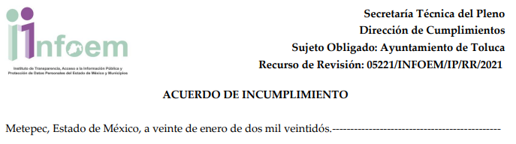
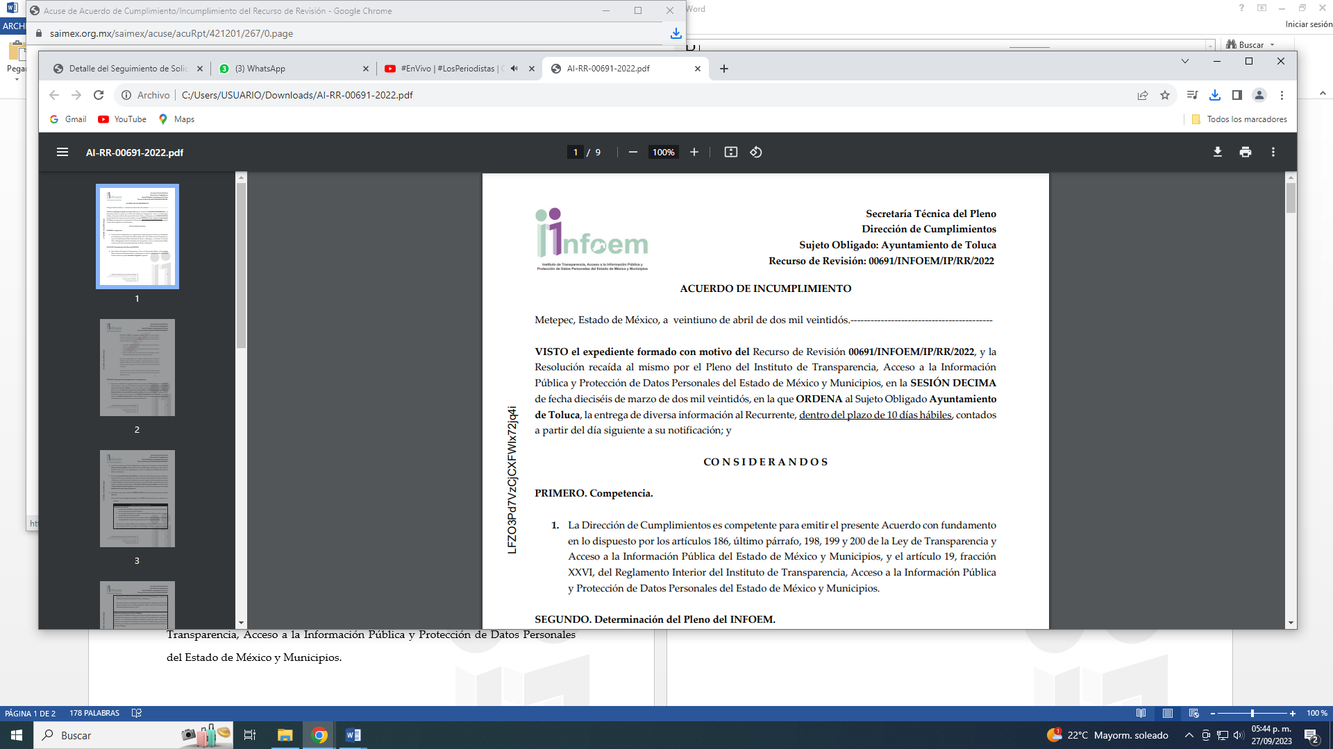
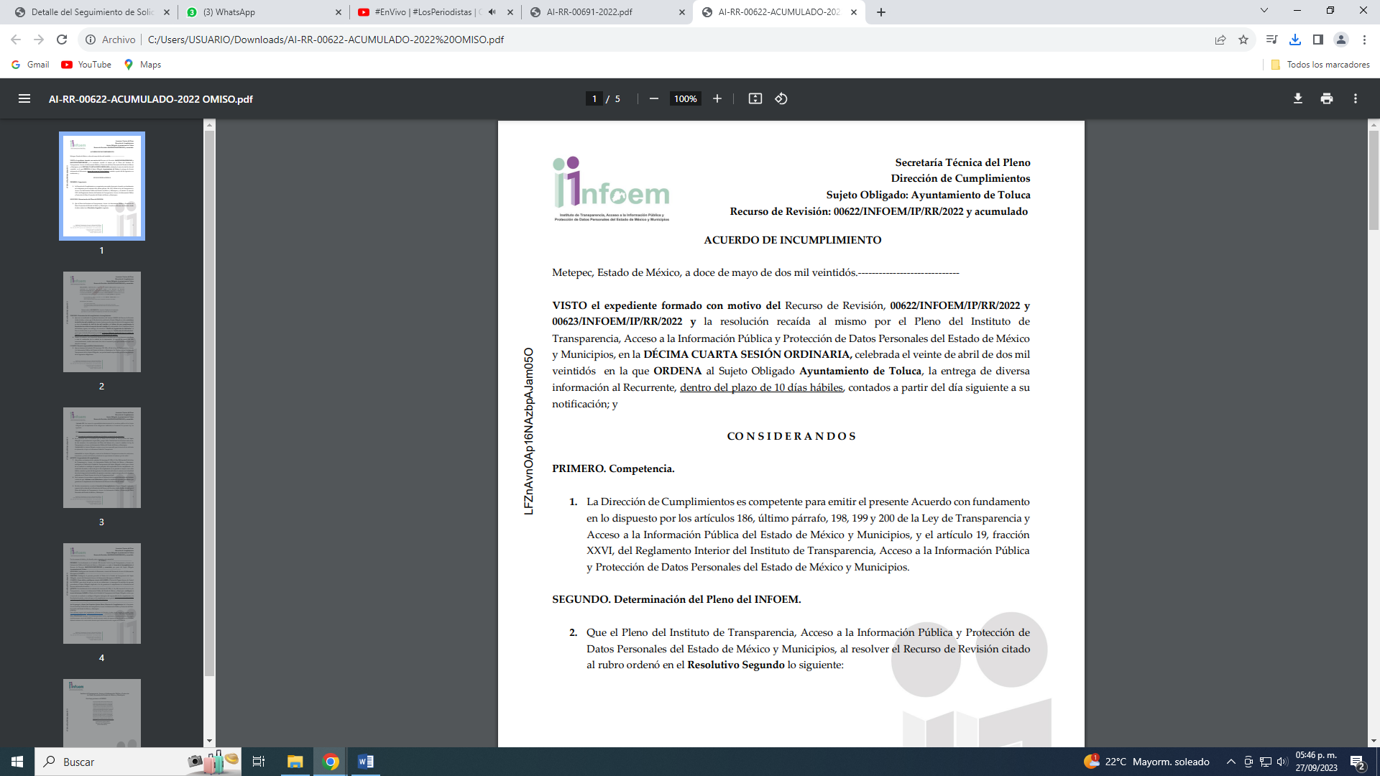
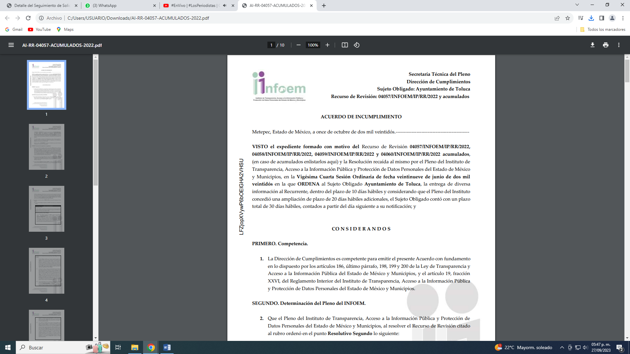
Respecto del 2023:

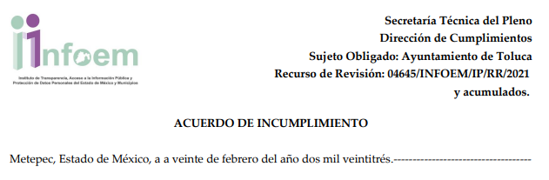
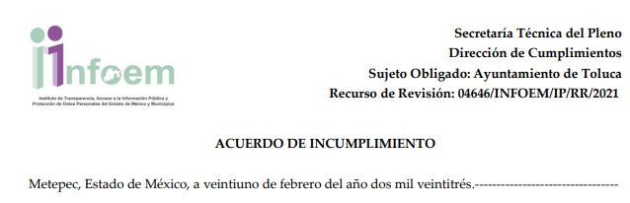

Bajo tales consideraciones, se advierte que el Sujeto Obligado cuenta con la información solicitada, pues fue generada dentro de la temporalidad señalada en las solicitudes de información, motivo por el que resulta dable REVOCAR la respuesta emitida y ordenar previa búsqueda exhaustiva y razonable los acuerdos de incumplimiento a resoluciones que notificó el INFOEM a la Unidad de Transparencia del Ayuntamiento de Toluca durante el periodo del primero de enero al treinta y uno de diciembre del año dos mil veintidós y respecto del ejercicio dos mil veintitrés, los acuerdos de mérito durante el periodo del primero de enero al veinticuatro de abril de dos mil veintitrés; este último periodo de entrega se delimita a dicha temporalidad por corresponder a la fecha en que el particular presentó las solicitudes de información; por tanto, es dable ordenar la información indicada que se hubiera poseído o administrado durante ese periodo.

Así, con fundamento en lo prescrito en los artículos 5 párrafos trigésimo segundo, trigésimo tercero y trigésimo cuarto fracciones IV y V de la Constitución Política del Estado Libre y Soberano de México; 2, fracción II; 29, 36 fracciones I y II; 176, 178, 181, 185, 186 fracción III, de la Ley de Transparencia y Acceso a la Información Pública del Estado de México y Municipios, este Pleno:

R E S U E L V E:

PRIMERO. Resultan fundados los motivos de inconformidad hechos valer por la parte Recurrente en los Recursos de Revisión 02954/INFOEM/IP/RR/2023, 03288/INFOEM/IP/RR/2023 y 03289/INFOEM/IP/RR/2023; por lo que, en términos del considerando Cuarto de esta resolución, se REVOCAN las respuestas emitidas por el Sujeto Obligado.

SEGUNDO. Se ORDENA al Sujeto Obligado en términos del Considerando Cuarto de esta resolución, haga entrega, vía SAIMEX, previa búsqueda exhaustiva y razonable, de lo siguiente:

- Los Acuerdos de incumplimiento a resoluciones que notificó el INFOEM a la Unidad de Transparencia del Ayuntamiento de Toluca durante el periodo del primero de enero al treinta y uno de diciembre del año dos mil veintidós y del primero de enero al veinticuatro de abril de dos mil veintitrés.

TERCERO. Notifíquese vía SAIMEX, la presente resolución al Titular de la Unidad de Transparencia del Sujeto Obligado, para que conforme al artículo 186 último párrafo, 189 segundo párrafo y 194 de la Ley de Transparencia y Acceso a la Información Pública del Estado de México y Municipios; dé cumplimiento a lo ordenado dentro del plazo de diez días hábiles, e informe a este Instituto en un plazo de tres días hábiles siguientes sobre el cumplimiento dado a la presente y, se le apercibe que en caso de negarse a cumplir la presente resolución o hacerlo de manera parcial, se le impondrá una medida de apremio de conformidad con lo previsto en los artículos 198, 200, fracción III; 214, 215 y 216 de la Ley de Transparencia y Acceso a la Información Pública del Estado de México y Municipios.

CUARTO. De conformidad con el artículo 198 de la Ley de Transparencia y Acceso a la Información Pública del Estado de México y Municipios, de considerarlo procedente, el Sujeto Obligado de manera fundada y motivada, podrá solicitar una ampliación de plazo para el cumplimiento de la presente resolución.

QUINTO. Notifíquese vía SAIMEX a la parte Recurrente la presente resolución, así como, que de conformidad con lo establecido en el artículo 196 de la Ley de Transparencia y Acceso a la Información Pública del Estado de México y Municipios, podrá impugnar la presente resolución vía Juicio de Amparo en los términos de las leyes aplicables.

ASÍ LO RESUELVE, POR UNANIMIDAD DE VOTOS, EL PLENO DEL INSTITUTO DE TRANSPARENCIA, ACCESO A LA INFORMACIÓN PÚBLICA Y PROTECCIÓN DE DATOS PERSONALES DEL ESTADO DE MÉXICO Y MUNICIPIOS, CONFORMADO POR LOS COMISIONADOS JOSÉ MARTÍNEZ VILCHIS, MARÍA DEL ROSARIO MEJÍA AYALA, SHARON CRISTINA MORALES MARTÍNEZ, LUIS GUSTAVO PARRA NORIEGA Y GUADALUPE RAMÍREZ PEÑA; EN LA CUADRAGÉSIMA PRIMERA SESIÓN ORDINARIA CELEBRADA EL QUINCE DE NOVIEMBRE DE DOS MIL VEINTITRÉS, ANTE EL SECRETARIO TÉCNICO DEL PLENO ALEXIS TAPIA RAMÍREZ.

Artículo 92. Los sujetos obligados deberán poner a disposición del público de manera permanente y actualizada de forma sencilla, precisa y entendible, en los respectivos medios electrónicos, de acuerdo con sus facultades, atribuciones, funciones u objeto social, según corresponda, la información, por lo menos, de los temas, documentos y políticas que a continuación se señalan: (…)
“Artículo 3. Para los efectos de la presente Ley se entenderá por: (…) XXII. Información de interés público: Se refiere a la información que resulta relevante o beneficiosa para la sociedad y no simplemente de interés individual, cuya divulgación resulta útil para que el público comprenda las actividades que llevan a cabo los sujetos obligados…”

